Саратовский государственный технический университет имени Ю.А.Гагарина

Сборка и запуск проекта

Кафедра:
Институт прикладных информационных технологий, Информационные системы и технологии
Автор:
Немчинова Анна Владимировна,
студент группы б1-ИФСТ-21
Преподаватель:
Минаев Ильдар Рашидович
Дисциплина:
Администрирование информационных систем

Саратов 2026
Содержание
Введение 3
Раздел 1. Настройка среды сборки 4
Раздел 2. Разработка и локальная сборка приложения 7
Раздел 3. Контейнеризация приложения с Docker 14
Раздел 4. Самостоятельное задание 19
Заключение 22
Список использованной литературы 23

Введение
Цель работы: Изучение технологий автоматизированной сборки Java-приложений с использованием Maven и инструментов контейнеризации Docker для обеспечения переносимости и изолированности программных продуктов.
Задачи:
- Развернуть и настроить среду выполнения Java (JDK 25) и систему сборки Maven в операционной системе Linux.
- Разработать веб-приложение на базе Spring Boot, реализующее REST API и предоставляющее метрики через Spring Boot Actuator.
- Проанализировать работу приложения с использованием системы мониторинга Prometheus, выполнив нагрузочное тестирование.
- Спроектировать и реализовать многоэтапную сборку (multi-stage build) Docker-образа для оптимизации его размера и безопасности.

Раздел 1. Настройка среды сборки
1.1. Установка и настройка JDK.
Я скачала JDK 25 при помощи команды wget на свою виртуальную машину (рис.1).
Рисунок 1 ‒ Скачивание JDK 25
Я проверила, что все необходимые для установки файлы находятся в моем каталоге (рис.2).
Рисунок 2 ‒ Проверка скаченных файлов
Далее я создала новый каталог, выставила себя владельцем нового каталога и распаковала скаченный архив (рис.3).
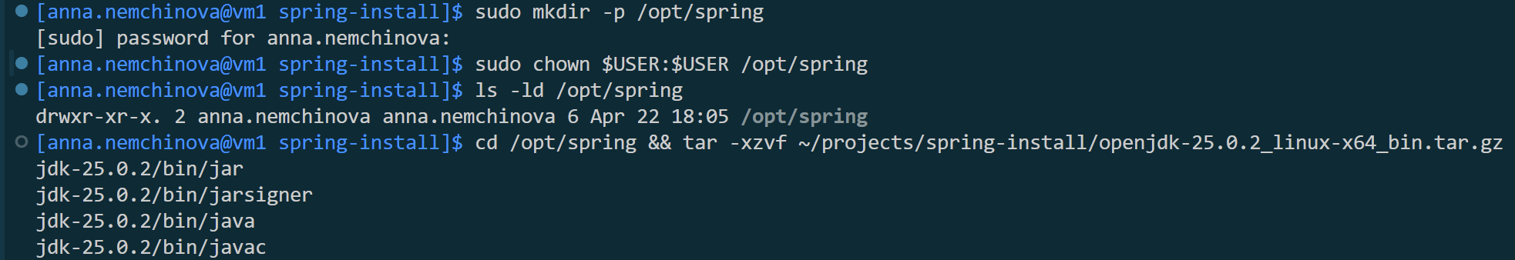
Рисунок 3 ‒ Распаковка архива с JDK
Я создала символическую ссылку для того, чтобы можно было легко обновить JDK версии (рис.4).
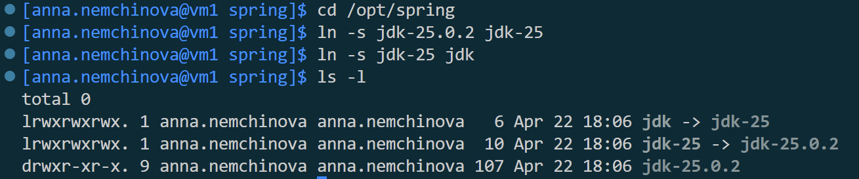
Рисунок 4 ‒ Создание символической ссылки
Затем я проверила содержимое каталога с JDK (рис.5). Содержимое трех путей полностью одинаково.
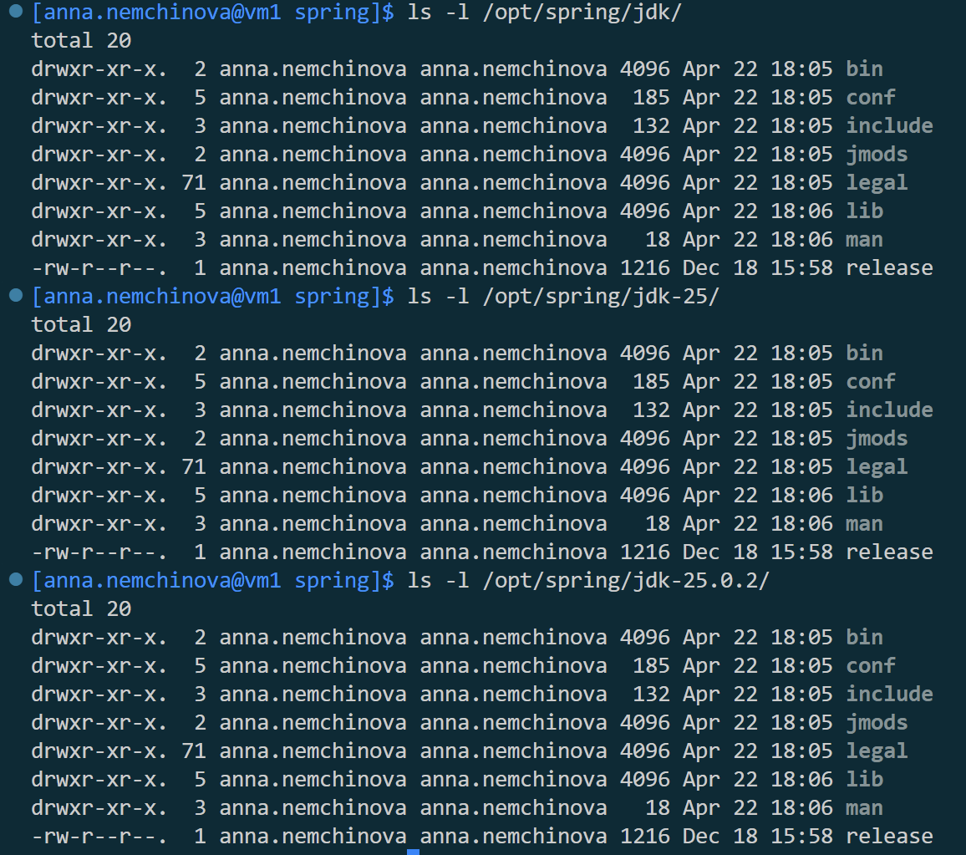
Рисунок 5 ‒ Содержимое каталога с JDK
1.2. Установка и настройка Maven.
Я скачала архив с Maven версии 3.9.14 (рис.6).
Рисунок 6 ‒ Скачивание архива с Maven
Я проверила, что все необходимые файлы для установки Maven доступны (рис.7).
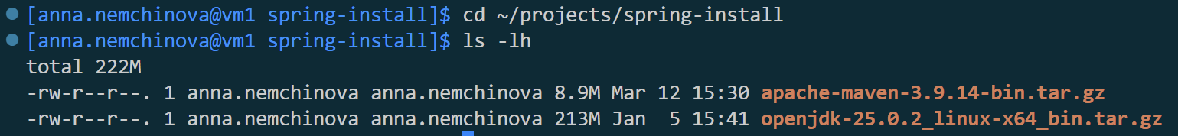
Рисунок 7 ‒ Проверка файлов для установки
Затем я установила Maven в каталог /opt/spring (рис.8).
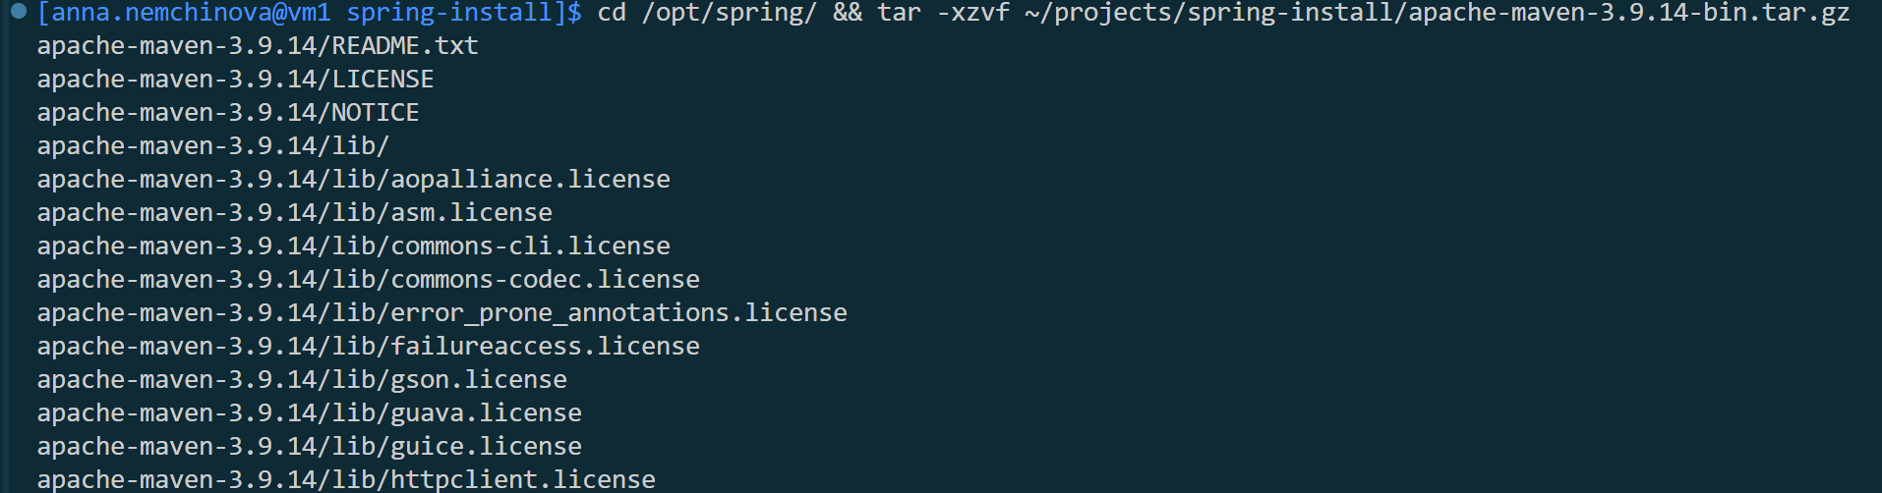
Рисунок 8 ‒ Распаковка архива с Maven
И потом создала символические ссылки (рис.9).
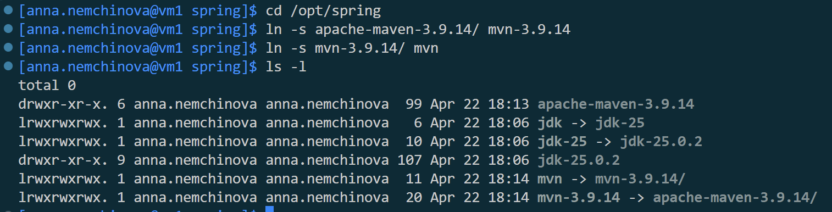
Рисунок 9 ‒ Создание символических ссылок
1.3. Конфигурация переменных среды.
Я попробовала узнать версии Java и Maven, но безуспешно (рис.10).
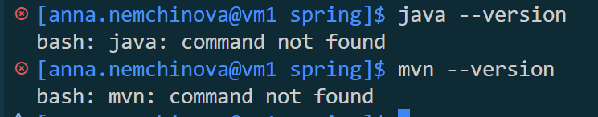
Рисунок 10 ‒ Неудачная попытка узнать версии
Затем я настроила переменную окружения PATH в текущей сессии, чтобы команды java и mvn были доступны (рис.11). И я снова проверила команды mvn и java. В этот раз мне удалось получить их версии.
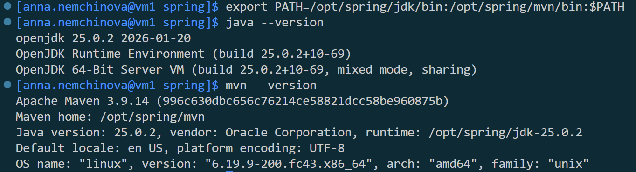
Рисунок 11 ‒ Настройка PATH и проверка команд mvn и java
Далее я настроила переменную окружения PATH так, чтоб ее не пришлось настраивать каждый раз, когда я открываю новую сессию Linux (рис.12).
Рисунок 12 ‒ Перенастройка PATH
И я просмотрела пути к исполнимым файлам java и mvn (рис.13).
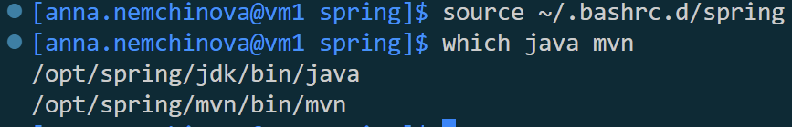
Рисунок 13 ‒ Пути к исполнимым файлам
Раздел 2. Разработка и локальная сборка приложения
2.1. Создание проекта Spring Boot.
Я открыла стартер Spring Initializr и создала Java-проект со следующими зависимостями:
- Spring Web
- Spring Boot Actuator
- Prometheus
- Distributed Tracing
- OTLP for metrics
Затем я перенесла этот проект в папку $HOME/project/tests и распаковала zip-файл (рис.14).
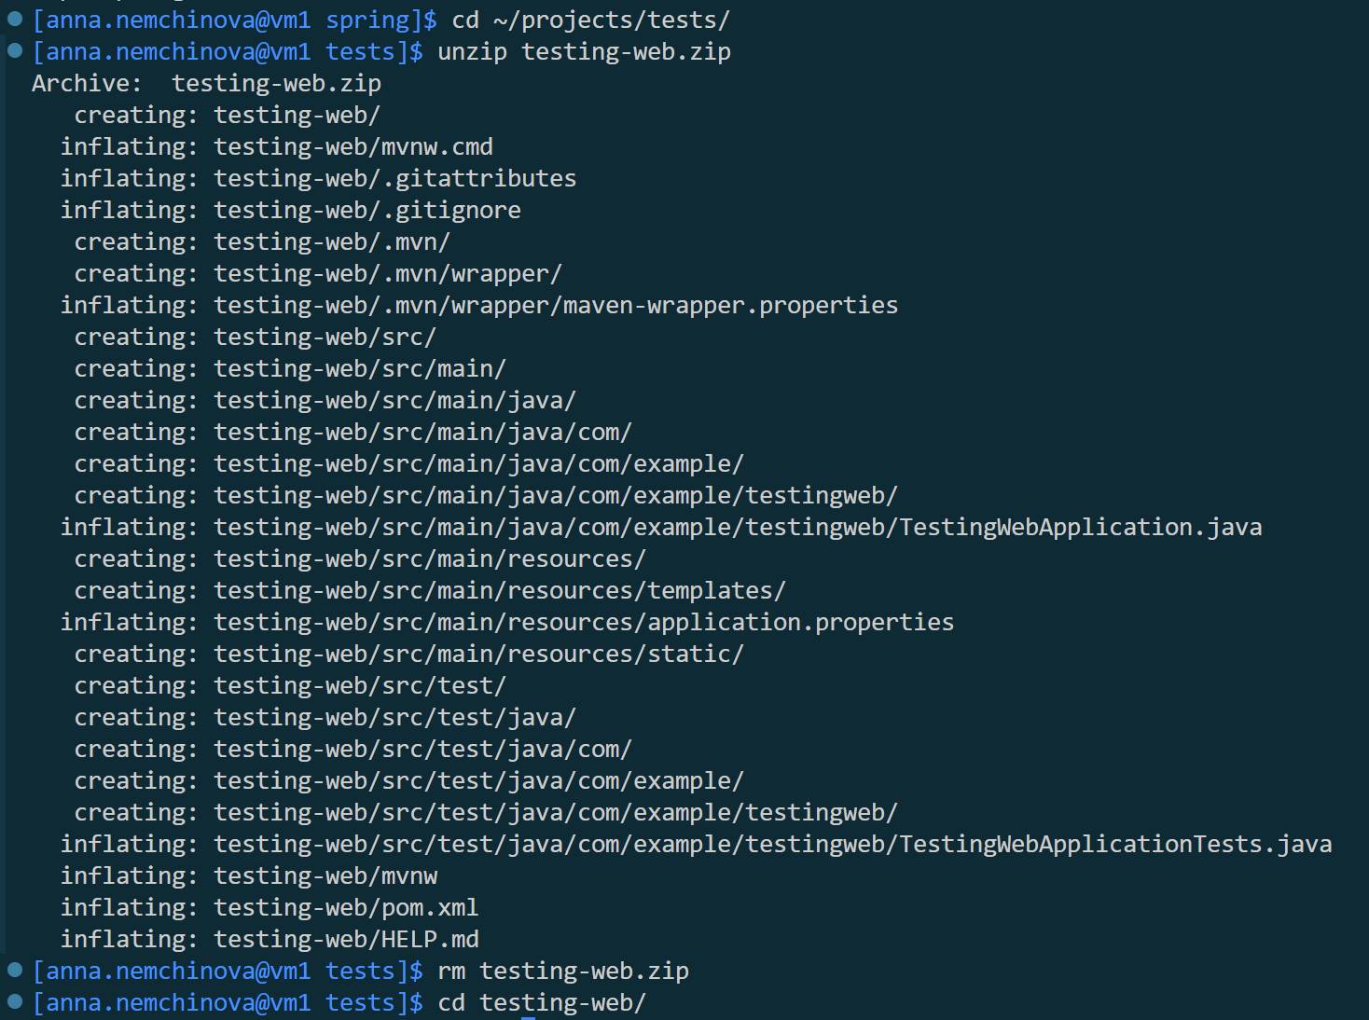
Рисунок 14 ‒ Распаковка zip-файла с проектом
Затем я посмотрела содержимое файла pom.xml (рис.15).
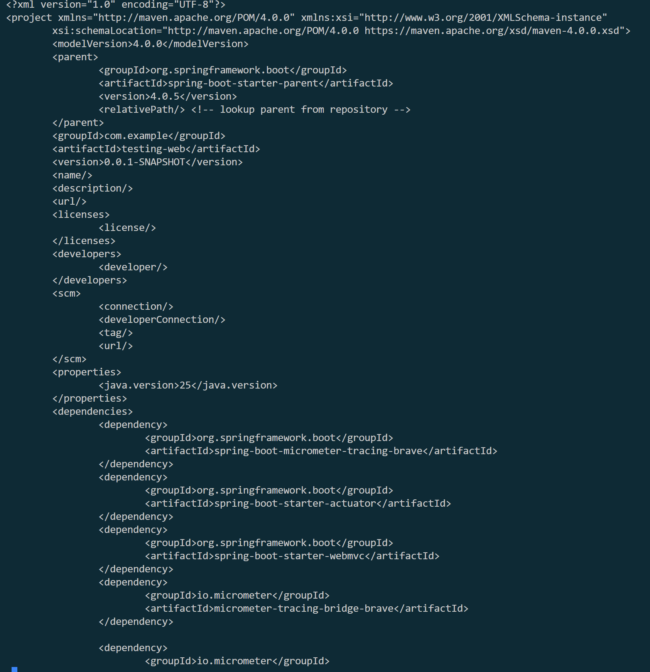
Рисунок 15 ‒ Файл pom.xml
И проинициализировала Git репозиторий в своем проекте и закоммитила изменения (рис.16).
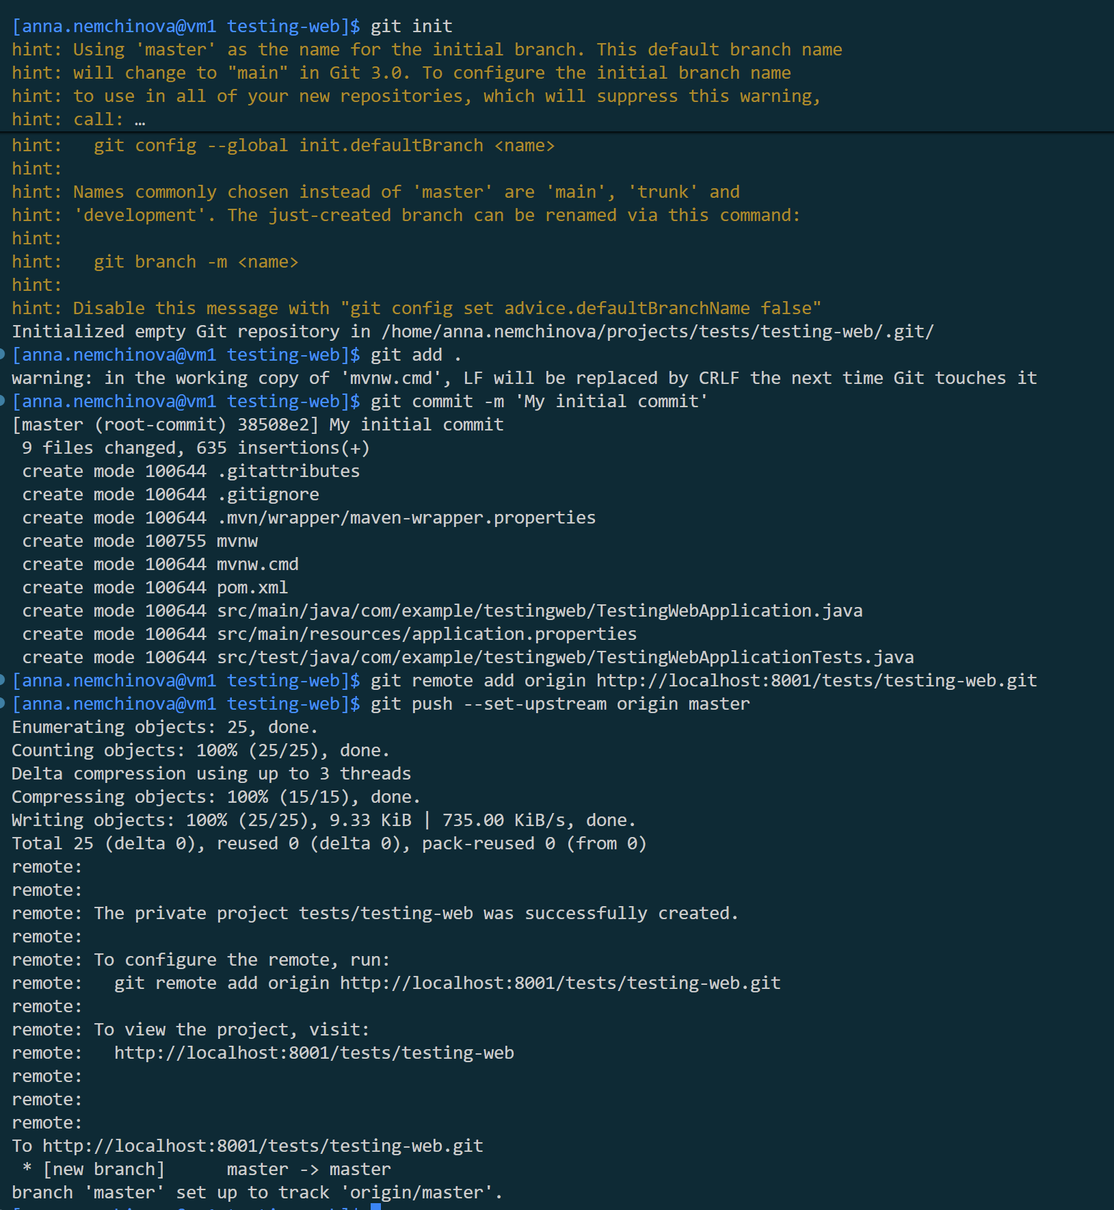
Рисунок 16 ‒ Инициализация Git репозитория
2.2.Сборка артефакта.
Я собрала проекта Maven командой mvn clean install (рис.17).
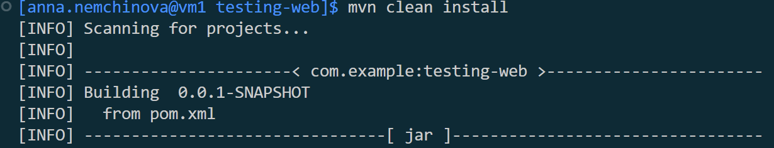
Рисунок 17 ‒ Сборка Maven
Затем я посмотрела результат сборки в каталоге target/ (рис.18). Проект успешно собран. Я проверила, что собранное приложение запускается по порту 9000.
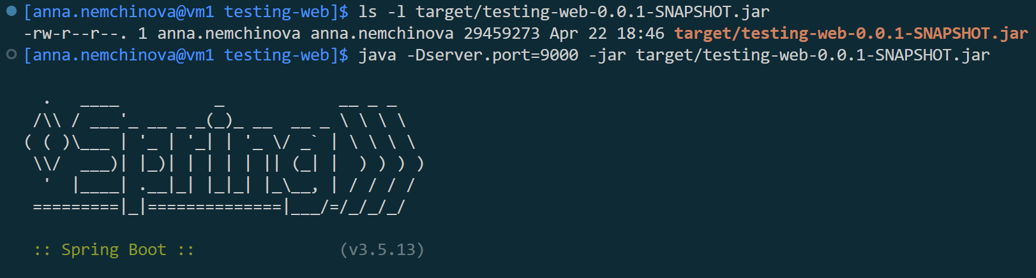
Рисунок 18 ‒ Результат сборки проекта и запуск проекта
Я открыла вторую сессию по SSH и проверила, что приложение отвечает по HTTP протоколу (рис.19). Пришло JSON сообщение с ошибкой 404.
Рисунок 19 ‒ Сообщение об ошибке 404
Я увидела, что, несмотря на появившейся новый .jar файл, в статусе локального репозитория нет этого .jar файла (рис.20). Я только изменяла pom.xml, чтоб проект удачно скомпилировался.
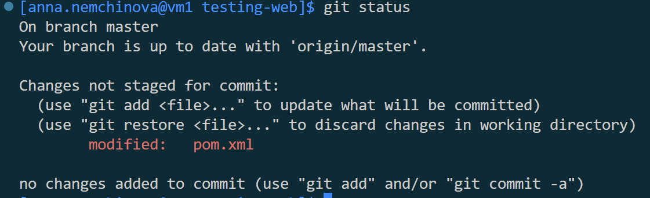
Рисунок 20 ‒ Статус локального репозитория
Я посмотрела файл .gitignore и увидела, что Spring Boot Стартер добавил класс TestingWebApplication.java и тесты (рис.21).
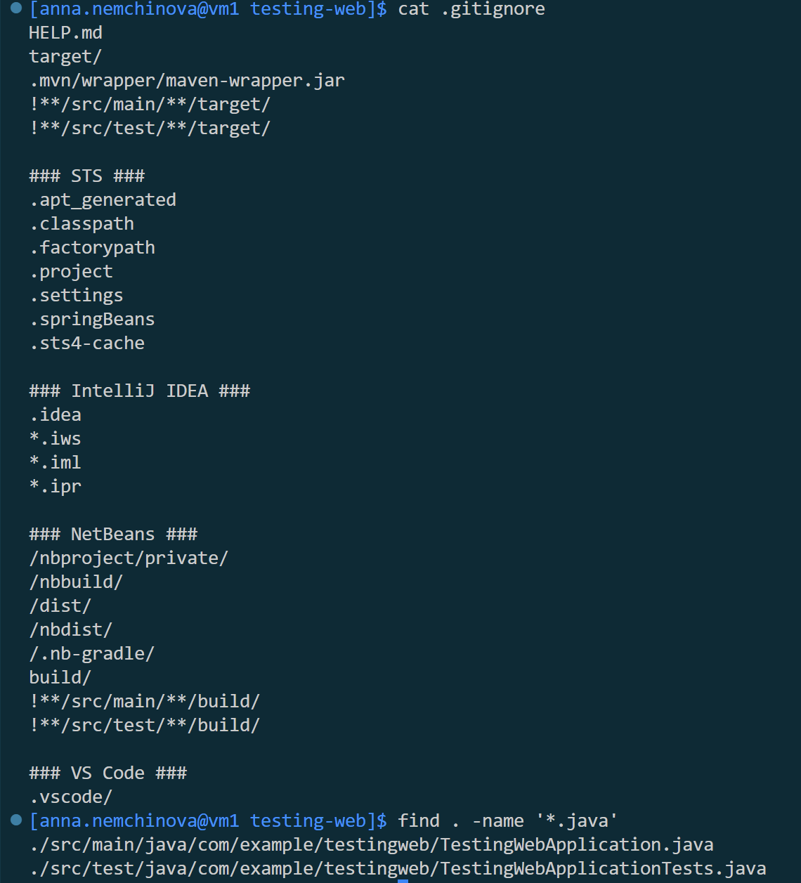
Рисунок 21 ‒ Файл .gitignore и класс TestWebApplication.java
2.3. Реализация контроллеров и анализ метрик Prometheus.
Я отвела новую ветку develop и добавила несколько новых классов (рис.22).
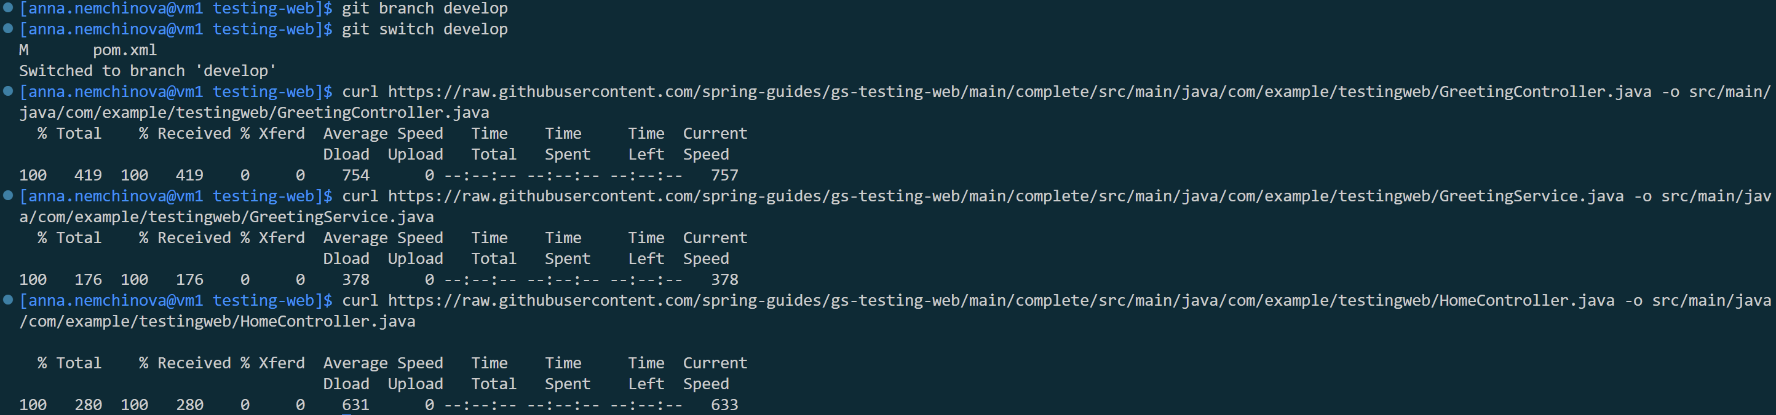
Рисунок 22 ‒ Отведение новой ветки и добавление новых классов
Затем я включила актуатор и добавила новый контроллер RandomController.java (рис.23).
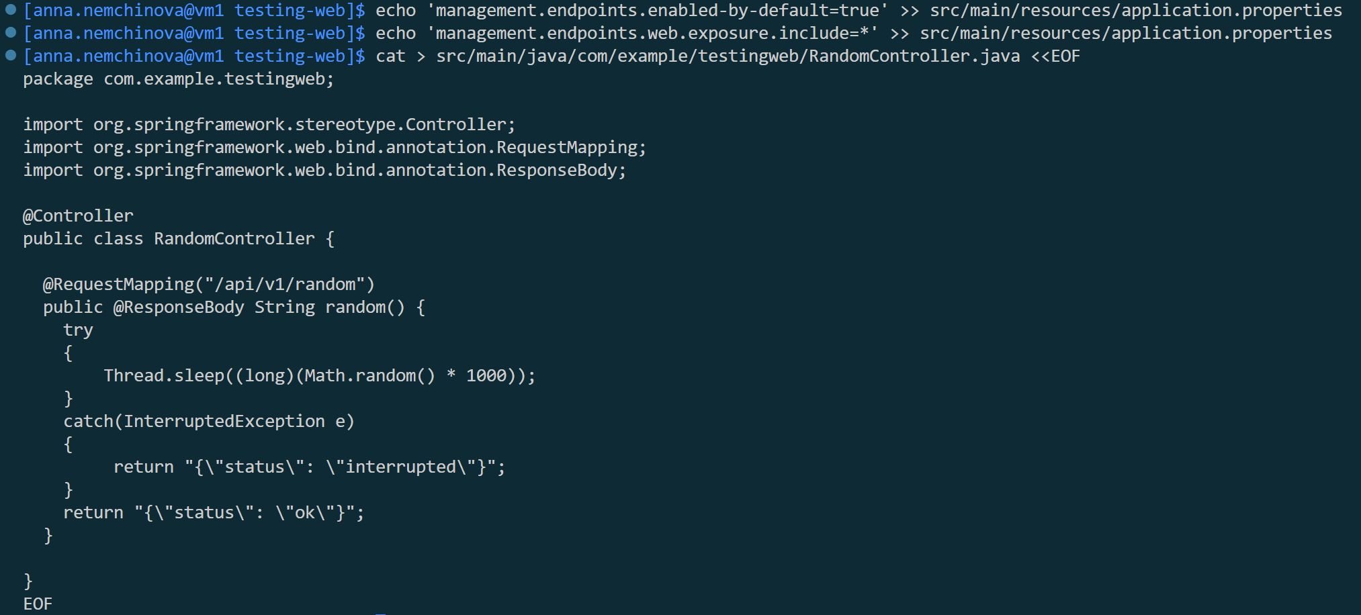
Рисунок 23 ‒ Включение актуатора и добавление контроллера
Я снова собрала и запустила проект (рис.24). Приложение успешно запустилось.
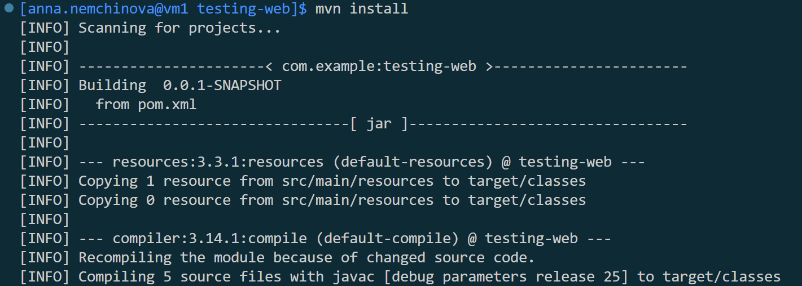
Рисунок 24 ‒ Сборка проекта
Я протестировала работу моего приложения и проверила работоспособность актуатора (рис.25).
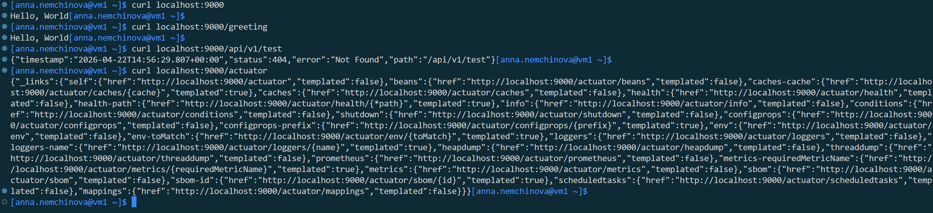
Рисунок 25 ‒ Тестирование работоспособности приложения
Я посмотрела статус работоспособности актуатора в более удобном формате (рис.26).
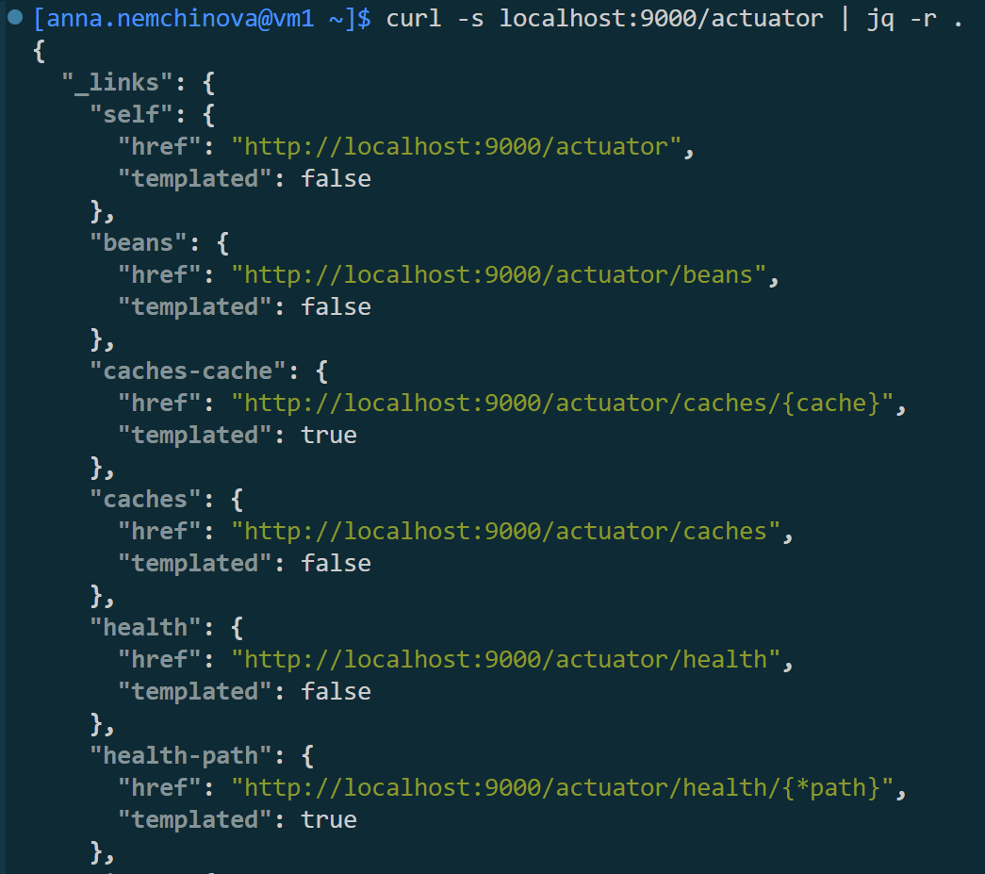
Рисунок 26 ‒ Статус актуатора в JSON формате
Затем я проверила значение метрик в формате prometheus (рис.27).
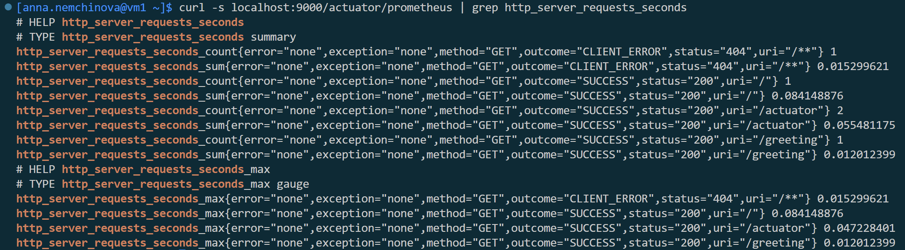
Рисунок 27 ‒ Значение метрик
В отдельной сессии я запустила скрипт, который запускает HTTP запросы (рис.28). Я запускала скрипт несколько раз.
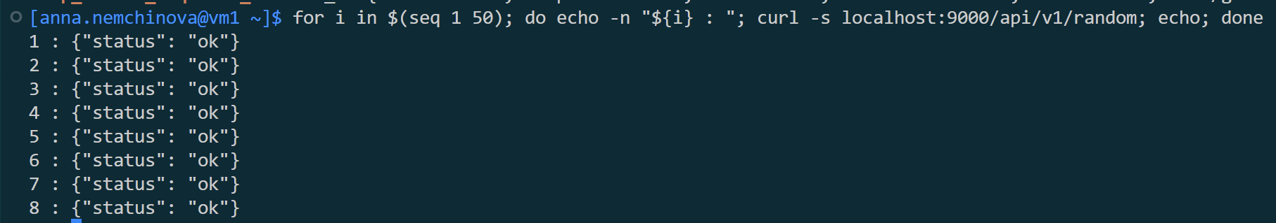
Рисунок 28 ‒ Запуск скрипта
В другом терминале в это время я выполнила несколько запросов к API метрик и увидела, как изменяются значения (рис.29). Все значения были разными.
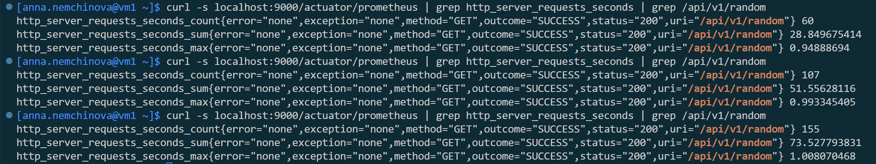
Рисунок 29 ‒ Запросы к API метрик
Я завершила запущенное приложение при помощи Rest API (рис.30).
Рисунок 30 ‒ Завершение запуска приложения через Rest API
Я зафиксировала и объединила изменения в локальном репозитории и отправила их на удаленный репозиторий (рис.31).
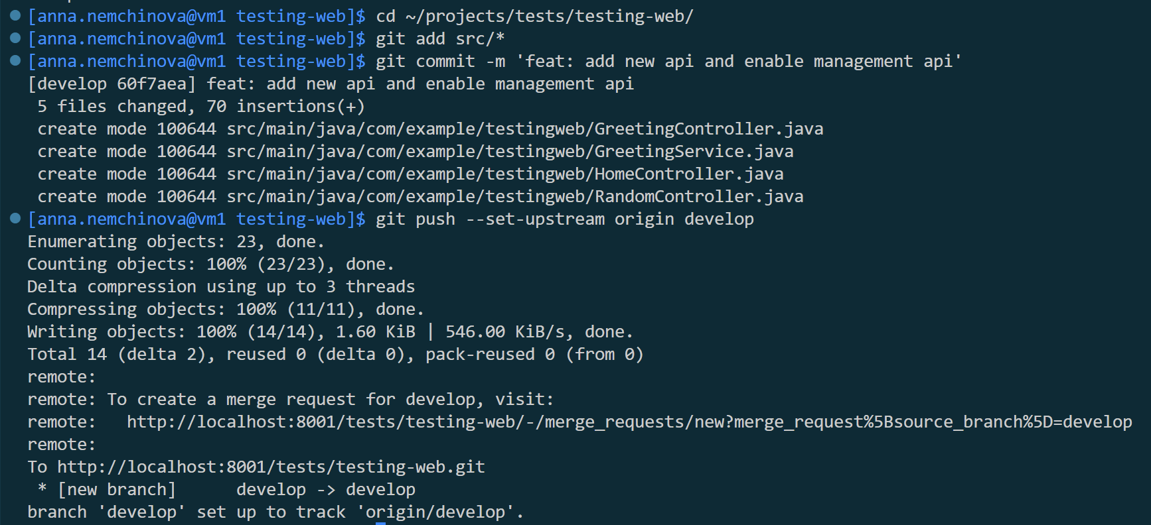
Рисунок 32 ‒ Фиксация изменений в Git репозитории
Раздел 3. Контейнеризация приложения с Docker
3.1. Установка и базовая настройка Docker.
Я установила и настроила официальный репозиторий Docker (рис.33).
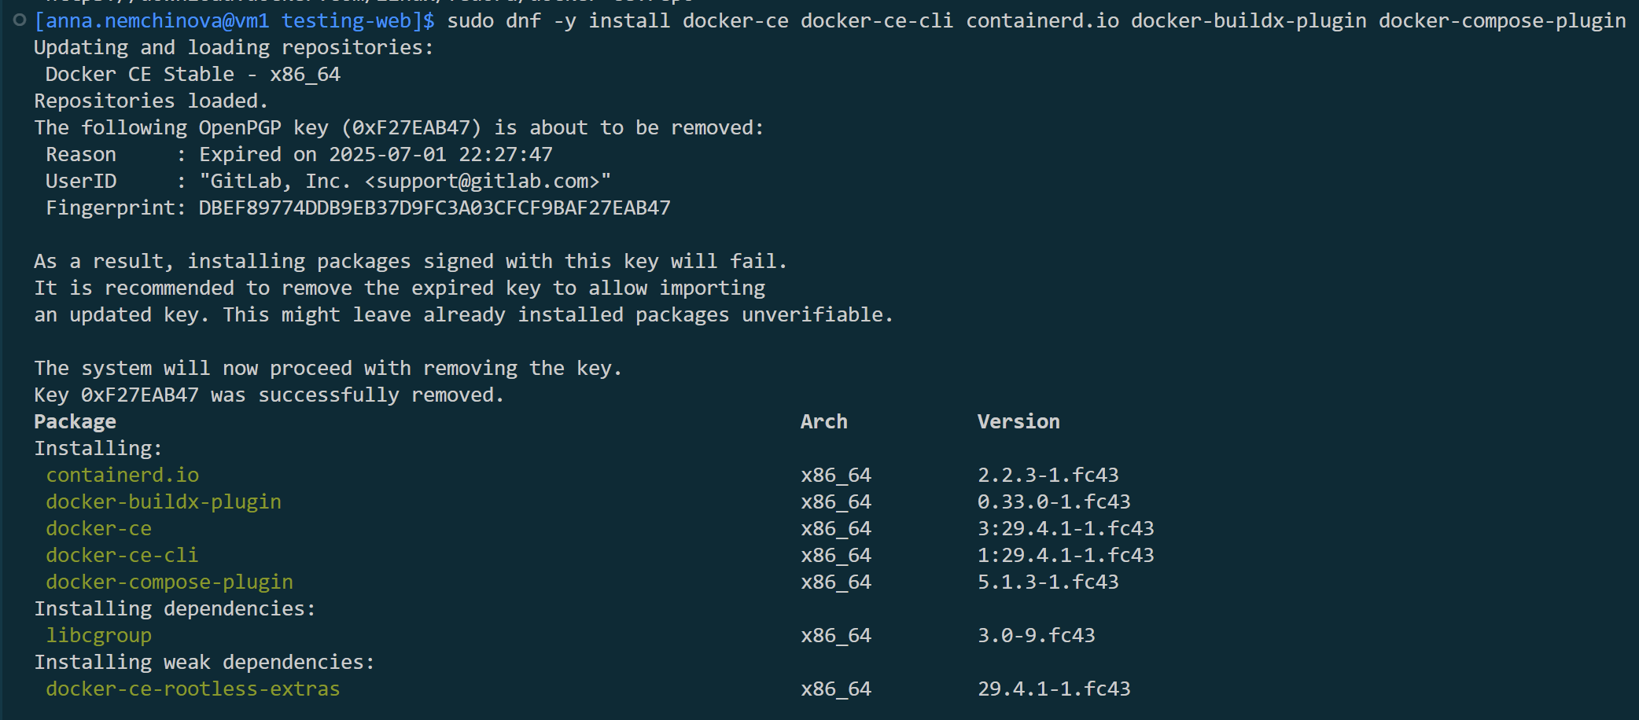
Рисунок 33 ‒ Установка Docker
Я запустила службу Docker (рис.34).
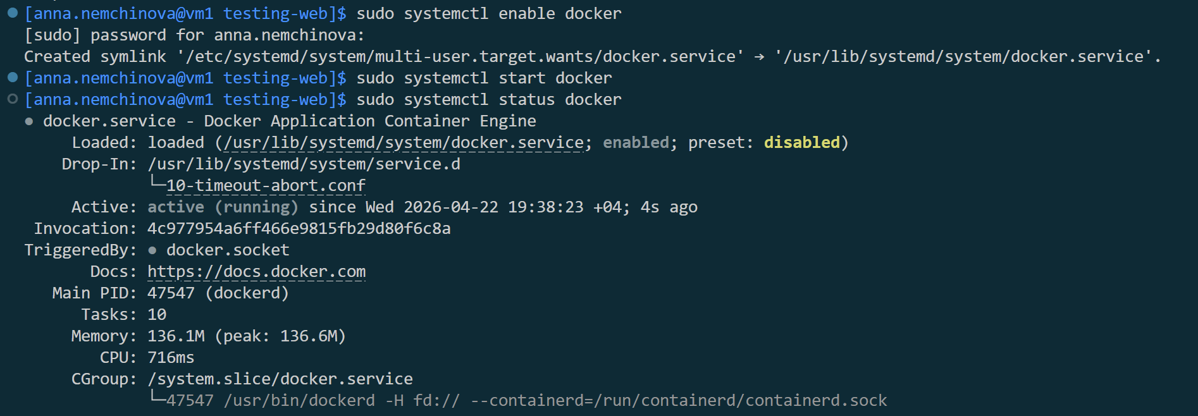
Рисунок 34 ‒ Запуск Docker
Далее я выдала себе необходимые права доступа к службе Docker (рис.35).
Рисунок 35 ‒ Выдача необходимых прав
Я вывела список запущенных контейнеров, он оказался пуст. Затем Запустила тестовый контейнер hello-world и снова посмотрела список всех контейнеров, теперь там есть контейнер hello-world (рис.36).
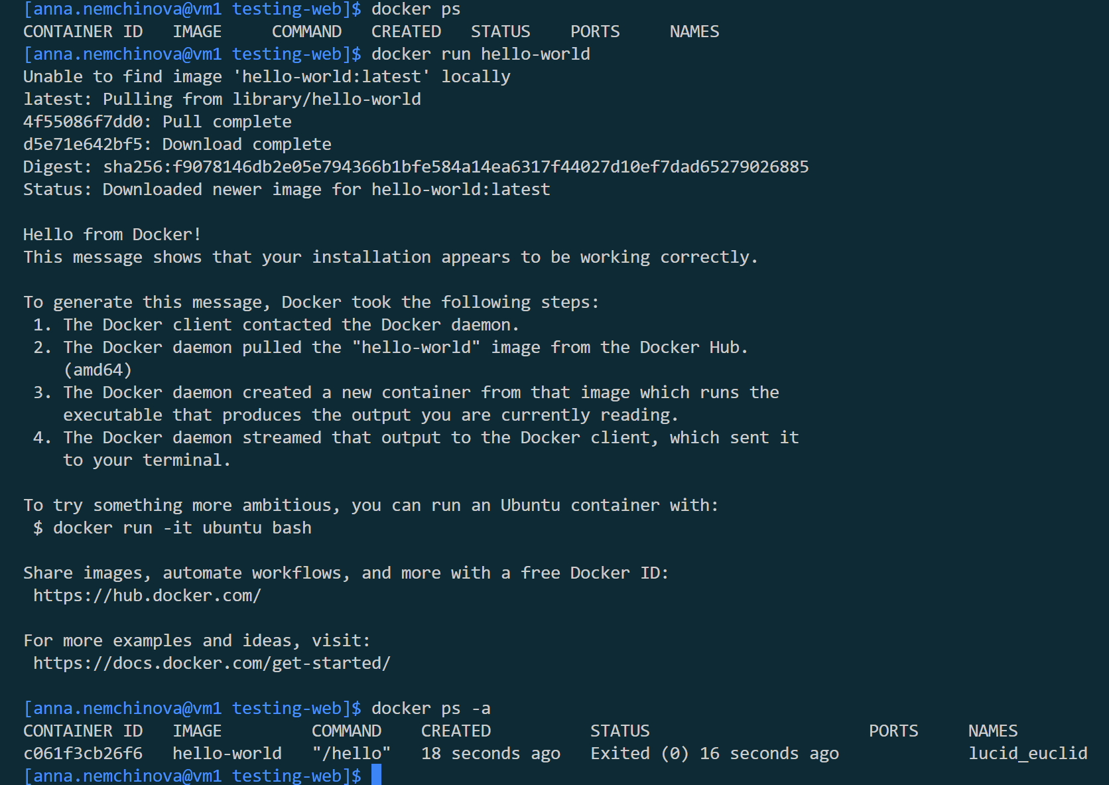
Рисунок 36 ‒ Запуск контейнера hello-world
3.2. Создание Docker-образа.
Затем я подготовила Dockerfile для проекта и написала Bash-скрипт старта Java-процесса внутри контейнера и сделала его исполняемым (рис.37).
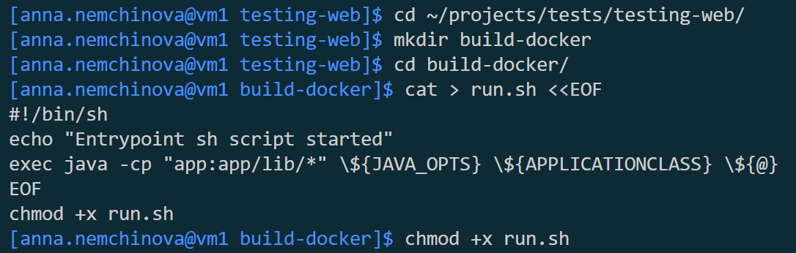
Рисунок 37 ‒ Создание Dockerfile и написание Bash-скрипта
Я написала содержимое в Dockerfile (рис.38).
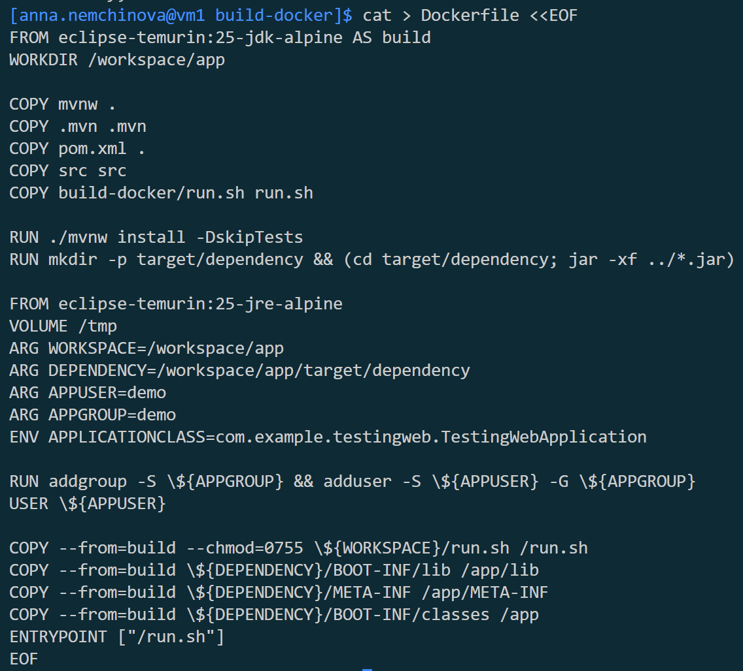
Рисунок 38 ‒ Изменение содержимое в Dockerfile
Далее я создала скрипт build.sh, чтобы каждый раз не вводить длинные команды. Он будет запускать сборку образа, находясь в нужном контексте. Потом я выполнила этот скрипт (рис.40).
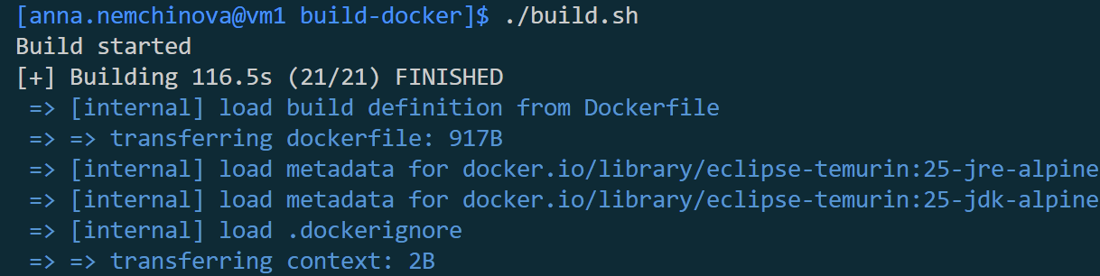
Рисунок 40 ‒ Запуск скрипта build.sh
Я попробовала запустить контейнер на базе образа моего приложения (рис.41). Контейнер успешно запустился.
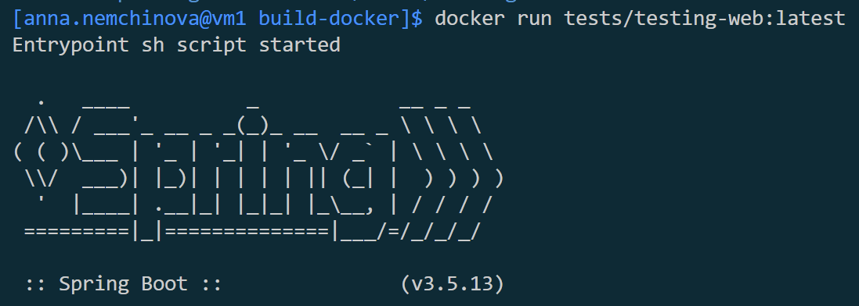
Рисунок 41 ‒ Запуск контейнера
Я снова проверила созданные и хранящиеся в моей системе контейнеры (рис.42).
Рисунок 42 ‒ Хранящиеся в моей системе контейнеры
Затем я снова запустила контейнер с моим Java-проектом при помощи id контейнера (рис.43).
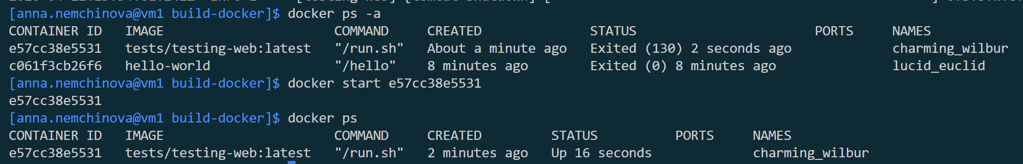
Рисунок 43 ‒ Повторный запуск контейнера
Я посмотрела логи моего контейнера (рис.44).
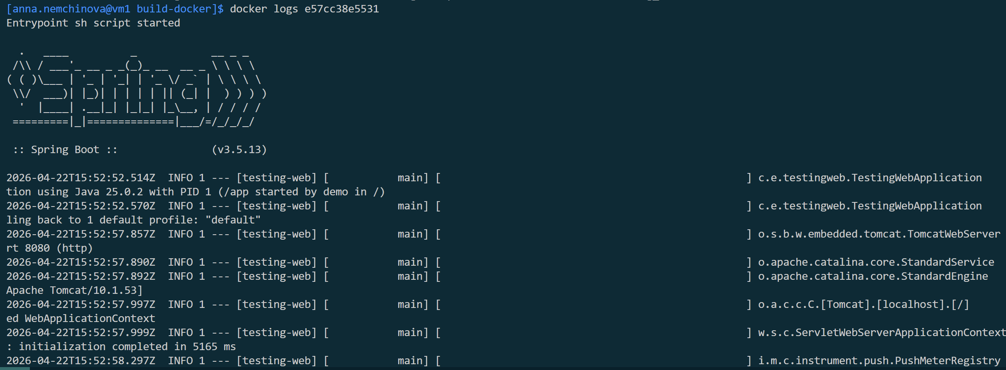
Рисунок 44 ‒ Логи внутри контейнера
3.3. Диагностика приложения внутри контейнера.
Я запустила команду docker exec, чтобы получить оболочку внутри запущенного проекта, также выполнила некоторые команды внутри оболочки (рис.45).
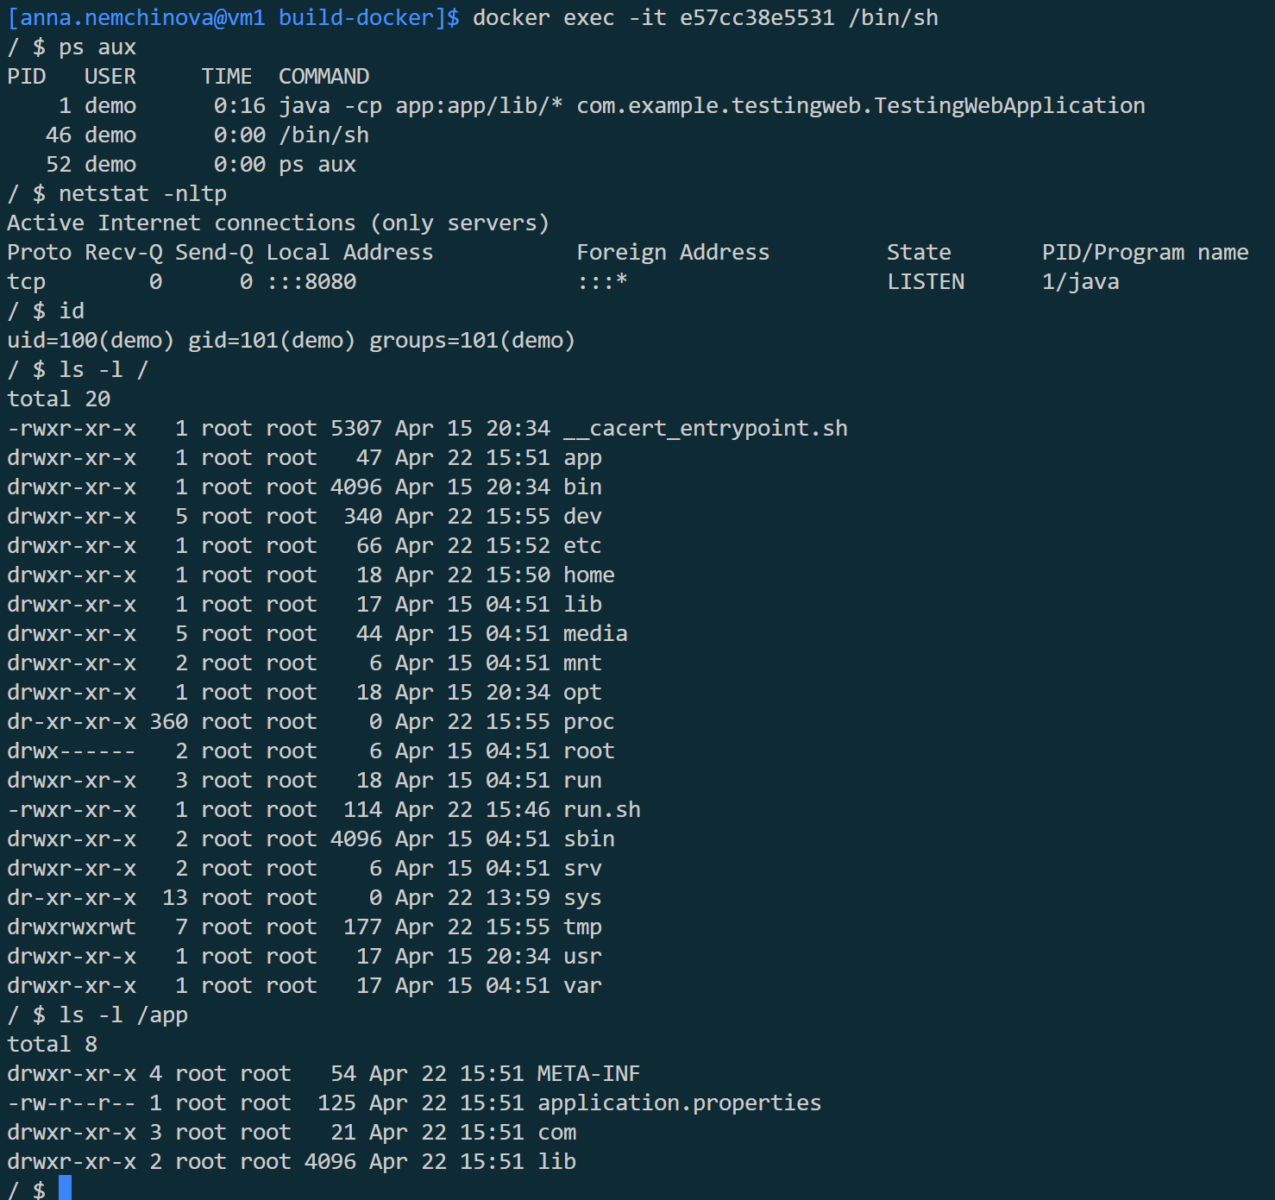
Рисунок 45 ‒ Оболочка внутри контейнера
Далее я отправила два HTTP запроса на мое Java-приложение, находясь внутри контейнера (рис.46).
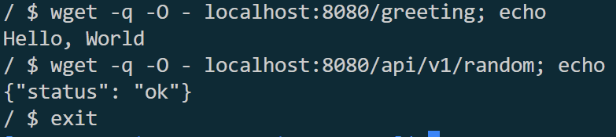
Рисунок 46 ‒ Результат отправки запросов внутри оболочки контейнера
Потом я остановила контейнер командой docker stop (рис.47).
Рисунок 47 ‒ Остановка контейнера
3.4. Запуск и публикация портов.
Я опять запустила Docker-контейнер с именем my-test-web по порту 9000, затем обратилась к этому порту (рис.48). Контейнер был успешно запущен.
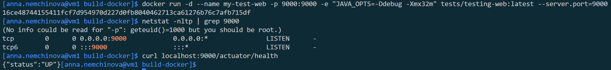
Рисунок 48 ‒ Запуск контейнера по порту 9000 и обращение по порту
Далее я обратилась к контейнеру по имени и завершила его процесс (рис.49).
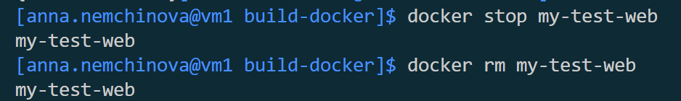
Рисунок 49 ‒ Остановка и удаление контейнера my-test-web
В конце я зафиксировала изменения в Git-репозитории (рис.50).
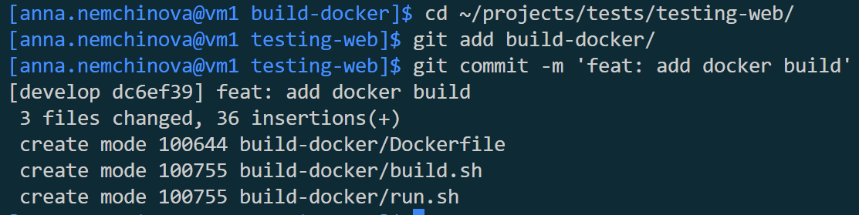
Рисунок 50 ‒ Фиксация изменений в репозитории
Раздел 4. Самостоятельное задание
4.1. Описание Java-проекта.
Я выбрала Java-приложение с использованием фреймворка Spring Boot и с зависимостью Spring Web. Я сразу написала Dockerfile в корне проекта (рис.51). Я использую 17 версию Java. В качестве финального образа я использовала eclipse-temurin:17-jre-alpine. Я копирую настройки и исходники (COPY pom.xml, COPY src ./src). Собираю проект, пропуская тесты для скорости (RUN mvn clean package -DskipTests).
Для запуска контейнера я копировала только готовый jar-файл из этапа сборки (COPY --from=build...) и указала команду для запуска (ENTRYPOINT).
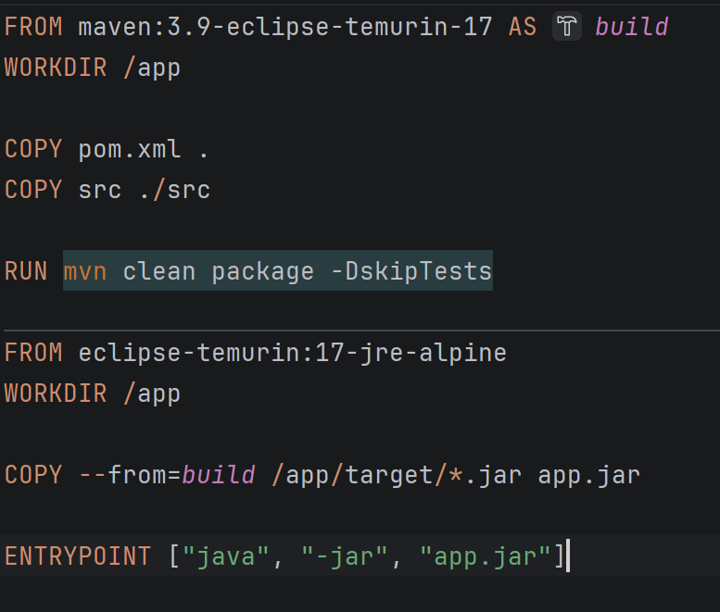
Рисунок 51 ‒ Dockerfile в моем проекте
4.2. Сборка и запуск контейнера
Я перенесла свое приложение на виртуальную машину в папку /projects/tests и собрала в корне моего приложения контейнер с именем spring-test-app (рис.52).
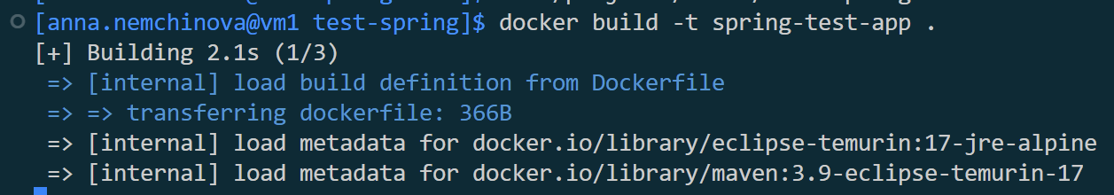
Рисунок 52 ‒ Сборка контейнера
Потом я запустила свой контейнер по порту 8081 (рис.53).
Рисунок 53 ‒ Запуск контейнера
4.3. Проверка запуска Docker-контейнера.
Я посмотрела список запущенных контейнеров, в списке оказался мой контейнер spring-test-app, значит, контейнер успешно запустился (рис.54).
Рисунок 54 ‒ Список запущенных контейнеров
Я также посмотрела список образов моих Docker-контейнеров (рис.55). В этом списке присутствует образ только что запущенного контейнера.
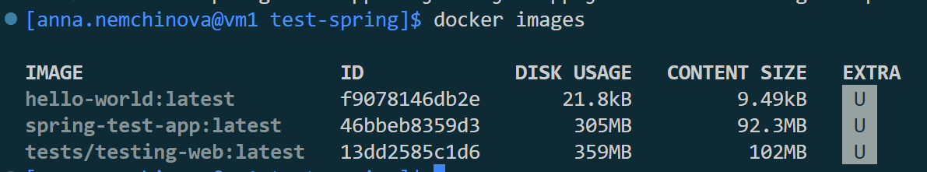
Рисунок 55 ‒ Список образов
В конце я решила проверить, отвечает ли приложение по порту 8081 (рис.56). Так оно и есть. Значит, я смогла успешно выполнить контейнеризацию проекта на виртуальной машине Fedora.
Рисунок 56 ‒ Ответ приложение по порту 8081

Заключение
В ходе выполнения лабораторной работы:
- Я успешно настроила профессиональную среду сборки. Установка JDK и Maven в каталог /opt/spring позволила организовать структурированное хранение системного ПО.
- Я успешно протестировала созданное приложение Spring Boot. Использование Actuator позволило мне в реальном времени отслеживать состояние сервиса и собирать статистику запросов (http_server_requests_seconds_count), что было подтверждено в ходе выполнения циклического скрипта нагрузки.
- Я освоила технологию Docker. Создание собственного образа позволило мне упаковать приложение со всеми зависимостями. Применение multi-stage build обеспечило создание легковесного финального образа на базе Alpine Linux, пригодного для быстрого развертывания.
Вывод: Я выполнила поставленные задачи в полном объеме. Полученные навыки позволяют автоматизировать цикл разработки (build) и доставки (ship) Java-приложений, обеспечивая их стабильную работу в изолированной среде контейнеров.

Список использованной литературы
- Минаев, И. Р. Сборка и запуск проекта. [Электронный ресурс] ‒ Режим доступа: https://gitverse.ru/ildarka/ais/content/master/practice/11_prepare_build_env.md (дата обращения: 26.04.2026).
- Spring Initializr. [Электронный ресурс] ‒ Режим доступа: https://start.spring.io/ (дата обращения: 22.04.2026).
- Spring Boot Reference Documentation. [Электронный ресурс] ‒ Режим доступа: https://docs.spring.io/spring-boot/docs/3.2.5/reference/htmlsingle/ (дата обращения: 23.04.2026).
- Docker Documentation. Docker Reference. [Электронный ресурс] ‒ Режим доступа: https://docs.docker.com/reference/dockerfile (дата обращения: 25.04.2026).
- Maven. Introduction to the Build Lifecycle. [Электронный ресурс] ‒ Режим доступа: https://maven.apache.org/guides/introduction/introduction-to-the-lifecycle.html (дата обращения: 23.04.2026).

